Если Вы сами или Ваш близкий употребляет СНЮС, обратитесь к врачу наркологу.
Это можно сделать анонимно!!!
Адреса оказания амбулаторной наркологическорй помощи несовершеннолетним, а так же взрослому населению:
Г.Хабаровск, ул.Постышева, 13, т 21-36-98
Ул. Запарина, 87, т. 32-50-99

Если Вы стали свидетелем распространения «СНЮС» несовершеннолетним
Немедленно сообщите об этом по телефону доверия УМВД России по Хабаровскому краю
8(4212)387-387
Составила врач психиатр-нарколог НДПО ККПБ, врач высшей категории Крюковская Е.В.
КГБУЗ «Краевая клиническая психиатрическая больница» МЗ ХК

СНЮС

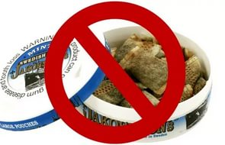

Хабаровск
2019
Снюс, изначально, – бездымный табачный продукт. Выпускается в виде порционных пакетиков или рассыпного табака, котрый помещают между десной и верхней(иногда нижне) губой на 5-10 минут для того, чтобы никотин всосался в кровь и поступил в организм минуя гортань и легкие.
В настоящее время появилась форма СНЮС , которая уже не содержит табак, а содержит субстрат, пропитанный никотином.
Производители СНЮС рекламируют его как безопасный и безвредный аналог карения, но это ЛОЖЬ!
Одна порция СНЮС содержит
50, 60, 75 мг никотина
в обычной сигарете! – 1 мг.
Из-за этого возникает сильное психическое и физическое привыкание, а также выраженные реакции со стороны нервной и сердечно-сосудистолй систем
Как выглядит СНЮС?
Выглядит как маленький чайный пакет ( размер 10*20 мм).Иногда дети используют его много раз и прячут, заворачиывая в фольгу.
Продается в табачных отделах, продуктовых магазинах, киосках с сухофофруктами. Чаще упакован в круглые банки, по размеру близкие к хоккейной шайбе.
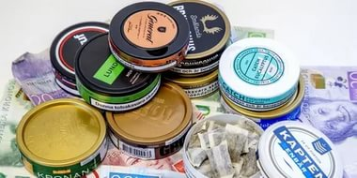
Часто СНЮС продают ребята постарше более младшим подросткам. Иногда заставляют пробовать СНЮС, ка бы угощая, чтобы «подсадить», а в дальнейшем продавать.Часто дети боятся рассказать об этом родителям.
При получении такой информации необходимо вмешательство взрослых.
СНЮС содержит никотин, обладающий свойствами наркотика, т.е. измененяющий состояние психики,пагубно влияющий на организм, действующий на нервную и сердечно-сосудистую системы,вызывающий привыкание, прявляющееся ростом толерантности и развитием состояния отмены .
Признаки употребления СНЮС: Раздражительность, агрессия, нарушение сна, колебанимя настроения, снижение концентрации внимания, памяти, способности к учебе, тошнота, изменение пищевого поведения
Признаки состояния отмены СНЮС:
Тошнота, рвота, ломота в теле, выраженная агрессия, злоба, нарушение сна
СНЮС сейчас популярен у части молодежи. Его рекламируют через интернет, создаются интернет-сообщества потребителей снюс, возможны интернет-поставки снюс.
Производители распространяют миф о том, что это средство помогает бросить курить, умалчивая о том, что приупотреблении СНЮС формируется сильнейшая никотиновая зависимость , которая будет толкать употреблять никотин в любой форме.Привыкание к никотину в СНЮС возникает гораздо быстрее, чем к курению сигарет.
Даже при попытке подержать СНЮС во рту кратковременно, в скровь поступает большая доза никотина.
Многие поклонники СНЮС впоследствие становятся курильщиками обычных сигарет.
Часть потребителей СНЮС, получив опыт употребления психо активных веществ, в дальнейшем становятся на путь наркомании

